数据库实验一
计算机科学与技术系 091220028 干强

- 准备工作
1、创建数据库,命名为Lab1
命令为：create database Lab1
显示创建成功：
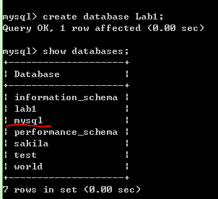
2、使用该数据库
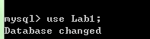

- 开始实验内容
（一）数据定义
1. 建立基本表
[1] 创建学生表Student,由以下属性组成：学号SNO（INT型,主键）,姓名SNAME（CHAR型,长度为8,非空）,性别SEX（CHAR型,长度为2）,所在系DEPTNO（INT型）。
create table Student
(SNO int primary key,
SNAME char(8) not null,
SEX char(2) not null,
DEPTNO int);
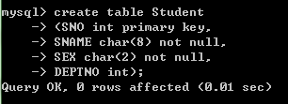

[2] 创建课程表Course,由以下属性组成：课程号CNO（INT型）,课程名CNAME（CHAR型,长度为20,非空）,授课教师编号TNO（INT型）,学分CREDIT（INT型）。其中（CNO,TNO）为主键。
create table Course
(CNO int,
CNAME char(20) not null,
TNO int,
CREDIT int,
constraint PKEY primary key(CNO, TNO));//复合主键
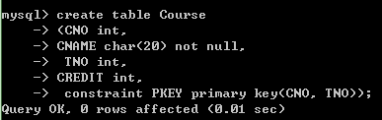

[3] 创建学生选课表SC,由以下属性组成：学号SNO,课程号CNO,成绩GRADE。所有属性均为INT型,其中（SNO,CNO）为主键。
create table SC
(SNO int,
CNO int,
GRADE int,
constraint PKEY2 primary key(SNO, CNO)); //复合主键
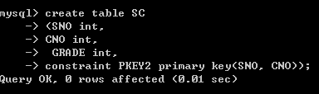

[4] 创建教师表Teacher,由以下属性组成：教师编号TNO（INT型,主键）,教师姓名TNAME（CHAR型,长度为8,非空）,所在系DEPTNO（INT型）。
create table Teacher
(TNO int primary key,
TNAME char(8) not null,
DEPTNO int);
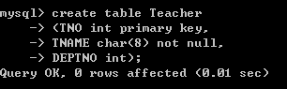

[5] 创建系表Dept,由以下属性组成：系号DEPTNO（INT型,主键）,系名DNAME（CHAR型,长度为20,非空）。
create table Dept
(DEPTNO int primary key,
DNAME char(20) not null);
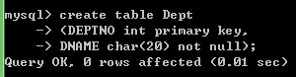

2. 修改基本表
[1] 在Student表中加入属性AGE（INT型）。
[2] 将Student表中的属性AGE类型改为INT型。
Alter table Student add column AGE smallint;
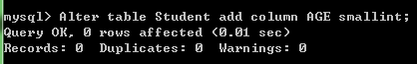

3. 删除基本表（语句如下,实际未删除）
[1] 在所有操作结束后删除Student表。
drop table Student;
[2] 在所有操作结束后删除Course表。
drop table Course;
[3] 在所有操作结束后删除SC表。
drop table SC;
[4] 在所有操作结束后删除Teacher表。
drop table Teacher;
[5] 在所有操作结束后删除Dept表。
drop table Dept;

（二）数据操作
准备工作：将字符集改为gb2312
1. 插入数据
[1] 向Student表插入下列数据：
（1001,张天,m,10,20）、（1002,李兰,f,10,21）、
（1003,陈铭,m,10,21）、（1004,刘茜,f,20,21）、
（1005,马阳,m,20,22）。
insert into Student values(1001,’张天’,’m’,10, 20);
insert into Student values(1002,’李兰’,’f’,10, 21);
insert into Student values(1003,’陈铭’,’m’,10, 21);
insert into Student values(1004,’刘茜’,’f’,20, 21);
insert into Student values(1005,’马阳’,’m’,20, 22);
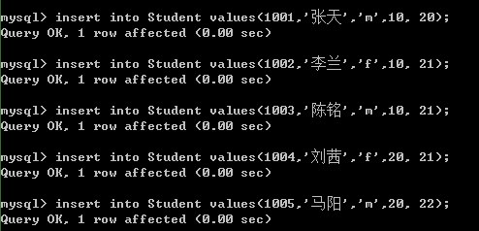

[2] 向Course表插入下列数据：
（1,数据结构,101,4）、（2,数据库,102,4）、
（3,离散数学,103,4）、（4,C语言程序设计,101,2）。
insert into Course values(1,’数据结构’,101, 4);
insert into Course values(2,’数据库’,102, 4);
insert into Course values(3,’离散数学’,103, 4);
insert into Course values(4,’C语言程序设计’,101, 2);
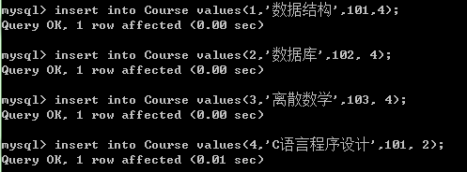

[3] 向SC表插入下列数据：
（1001,1,80）、（1001,2,85）、（1001,3,78）、
（1002,1,78）、（1002,2,82）、（1002,3,86）、
（1003,1,92）、（1003,3,90）、
（1004,1,87）、（1004,4,90）、
（1005,1,85）、（1005,4,92）。
insert into SC values(1001,1,80);
insert into SC values(1001,2,85);
insert into SC values(1001,3,78);
insert into SC values(1002,1,78);
insert into SC values(1002,2,82);
insert into SC values(1002,3,86);
insert into SC values(1003,1,92);
insert into SC values(1003,3,90);
insert into SC values(1004,1,87);
insert into SC values(1004,4,90);
insert into SC values(1005,1,85);
insert into SC values(1005,4,92);
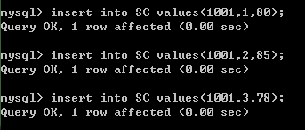
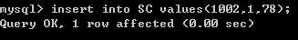
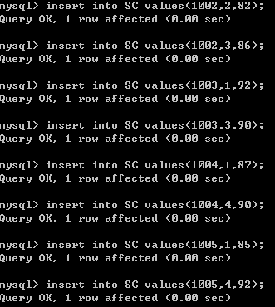

[4] 向Teacher表插入下列数据：
（101,张星,10）、（102,李珊,10）、
（103,赵应,10）、（104,刘田,20）。
insert into Teacher values(101,’张星’,10);
insert into Teacher values(102,’李珊’,10);
insert into Teacher values(103,’赵应’,10);
insert into Teacher values(104,,’刘田’,20);
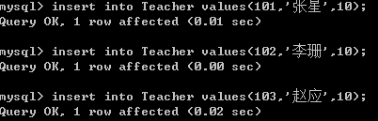

[5] 向Dept表插入下列数据：
（10,计算机）、（20,信息）。
insert into Dept values(10,’计算机’);
insert into Dept values(20,’信息’);
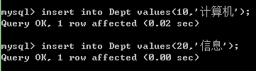

2. 单表查询
[1] 查询所有学生的信息。
select SNO,SNAME,SEX,DEPTNO from Student;
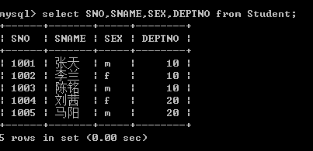
[2] 查询所有女生的姓名。
select SNAME
from Student
where Student.SEX='f';
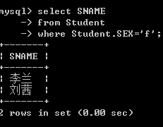
[3] 查询成绩在80到89之间的所有学生的选课记录,查询结果按成绩的降序排列。
select SNO,CNO,GRADE
from SC
where SC.GRADE between 80 and 89
order by GRADE DESC;
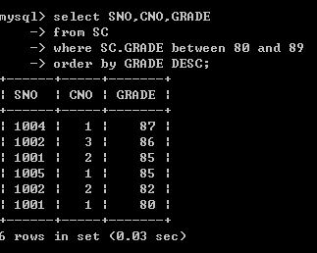
[4] 查询各个系的学生人数。
select COUNT(*) from Student where DEPTNO=10;
select COUNT(*) from Student where DEPTNO=20;
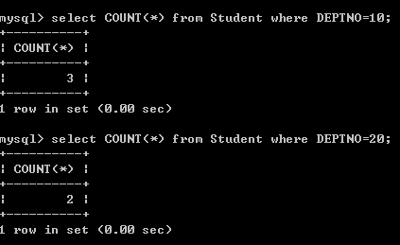

3. 连接查询
查询信息系年龄在21岁以下（含21岁）的女生姓名及其年龄。
select SNAME,AGE
from Student, Dept
where Student.AGE <=21
and Student.SEX = ‘f’
and Student.DEPTNO = Dept.DEPTNO
and Dept.DNAME=‘信息’;
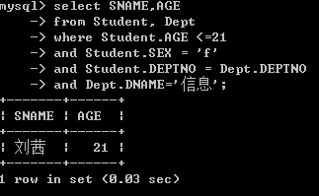

4. 嵌套查询
[1] 查询修课总学分在10分以下的学生姓名。
select SNAME, SUM(CREDIT)
from Student,Course,SC
where Course.CNO=SC.CNO and Student.SNO=SC.SNO
group by SNAME
having SUM(CREDIT)<10;
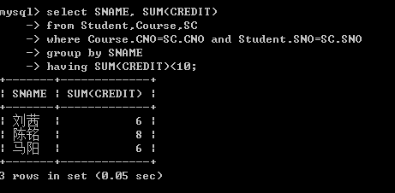
[2] 查询各门课程取得最高成绩的学生姓名及其成绩。
select CNAME,SNAME,GRADE
from Course,Student,SC SC1
where Course.CNO=SC1.CNO and Student.SNO=SC1.SNO
and SC1.GRADE=( select max(GRADE)
from SC SC2
where SC2.CNO=SC1.CNO);
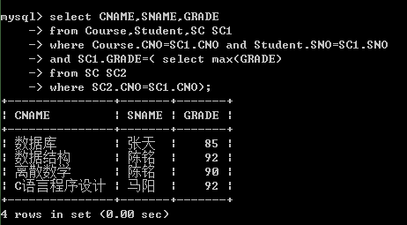
[3] 查询选修了1001学生选课的全部课程的学生学号。
select distinct SNO//1002,1003有重复
from SC
where CNO = any
( select CNO
from SC
where SNO=1001)
and SNO != 1001 ;
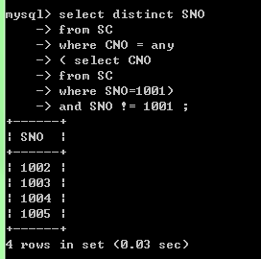
[4] 查询选修了张星老师开设的全部课程的学生姓名。
select distinct SNAME
from Student, SC, Course, Teacher
where Student.SNO=SC.SNO
and Course.CNO=SC.CNO
and Course.TNO=Teacher.TNO
and Teacher.TNAME='张星';
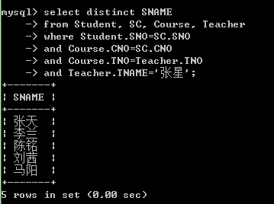

5. 修改数据
将张星老师数据结构课的学生成绩全部加2分。
update SC
set GRADE=GRADE+2
where SC.cno=
(select cno
from Course
where Course.CNAME='数据结构'
and Course.TNO=(select tno
from Teacher
where Teacher.TNAME = '张星'));
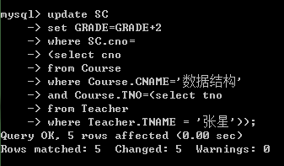
6. 删除数据
删除马阳同学的所有选课记录。
delete from SC where SC.SNO=
(select sno
from Student
where Student.SNAME='马阳');
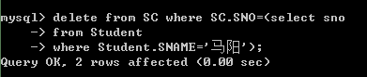

（三）视图操作
1. 建立视图
在插入数据的Student基本表上为计算机科学与技术系的学生记录建立一个视图CS_STUDENT。
create view CS_STUDENT(SNO,SNAME,SEX,DEPTNO,AGE)
as (select * from Student where DEPTNO='计算机');
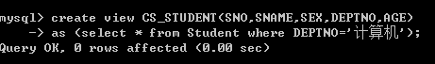
2. 删除视图
在操作结束后删除视图CS_STUDENT。
drop view CS_STUDENT;
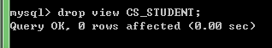

补：正式删除基本表
[1] 在所有操作结束后删除Student表。
drop table Student;
[2] 在所有操作结束后删除Course表。
drop table Course;
[3] 在所有操作结束后删除SC表。
drop table SC;
[4] 在所有操作结束后删除Teacher表。
drop table Teacher;
[5] 在所有操作结束后删除Dept表。
drop table Dept;
